Заседание РМО учителей кубановедения 15 октября 2020 года

В МБОУ «СОШ № 7» 15 октября 2020 года состоялось заседание РМО учителей кубановедения по теме «Пути и приемы повышения качества знаний учащихся при изучении природы Краснодарского края».
На семинаре выступили:
1. Куликова Надежда Романовна, учитель географии МБОУ «СОШ № 7», тема выступления «Формирование умений использовать географические карты в качестве источника информации для решения учебно-познавательных и практических задач»;
2. Шаповал Надежда Васильевна, учитель кубановедения МБОУ «СОШ № 8», тема выступления «Использование эффективных приёмов обратной связи, взаимоконтроля, взаимопомощи и самооценки учащихся»;
3. Бурносова Татьяна Владимировна, учитель кубановедения МБОУ «СОШ № 12», тема выступления «Организационно – методические особенности использования в образовательном процессе практико-ориентированных заданий»;
4. Золина Наталья Николаевна, учитель кубановедения МАОУ «СОШ № 2», тема выступления «Планирование и проведение тематической недели кубановедения» (из опыта работы);
5. Майстренко Галина Николаевна, учитель кубановедения МБОУ «СОШ № 14», тема выступления «Использование наглядного материала на уроках кубановедения».
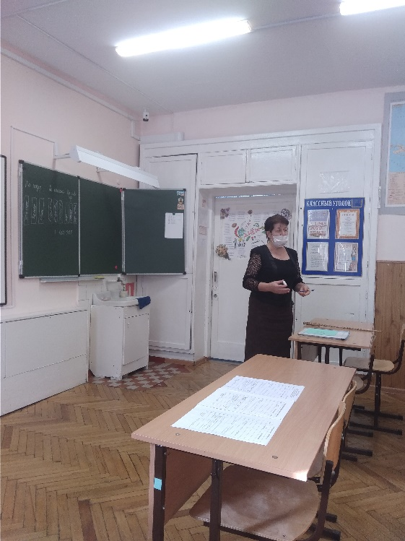
Методист МКУ «МЦ СДПО» Болонина М.Н. и учитель кубановедения МБОУ «СОШ № 6» Межегурская И.А. рассказали присутствующим о работе IV краевого форума учителей истории, обществознания и кубановедения, приуроченный к 75-летию со дня Великой Победы.

